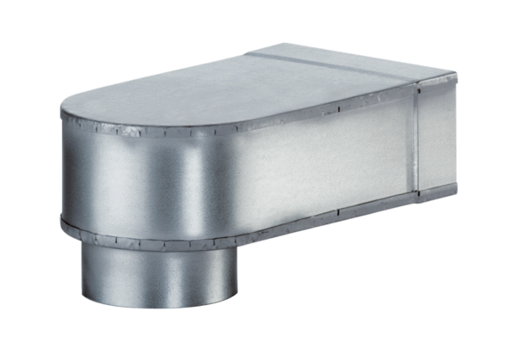Angle MF-W150 80/200Unité de conditionnement : 1 pièceGamme: K
Numéro de référence : 0018.0496Fabricant : MAICO

